**TXC – Taller # 1 ISO/OSI, Protocol HDLC i medis de transmissió**

# Qüestió 1.2 del Quadern

# What kind of frames shall we use to do “poll” in HDLC and what frame is the answer if there is not information to send?

1. NRM
2. ABM

The answer is NRM, because it works with unbalanced configuration, and the “poll” allows the primary station to select the secondary to enable the transfer. If there is no information to send, the secondary will answer with a RR or RNR with the bit ‘P/F’ set to 1.

For what kind of reasons would it be necessary sending a FRMR frame in HDLC?

When a frame isn’t following the protocol (e.g., the bit P/F is clear in response to a frame with the bit P/F set)

**Qüestió 1.1 del Quadern**Consider a communication session among a primary station A and three secondary stations B, C and D, which is initiated via the HDLC-NRM protocol. Also consider that all the variables are zero. Show the sequence of frames that are generated in the following situations:

1. –Station A invites B to transmit, and B sends two information frames (I) to A
2. –Station A sends an I frame to station C and invite C to transmit
3. –Station C send two frames to A
4. –Station A invites D to transmit, but d has no information to send

Note: For each frame indicate the address, the frame type, the "poll/select“, and the sequence numbers.

–Example:

I(1) P (0) ------------------------🡪

🡨 ------------------------------- B, RR – F (2)

|  |  |  |
| --- | --- | --- |
| a) |  |  |
| A, RR, N(R)=0, P | ---------------------------------> | B |
| A | <---------------------------------- | B, I, N(S)=0, N(R)=0 |
| A | <---------------------------------- | B, I, N(S)=1, N(R)=0, F |
| A, RR, N(R)=2 | ---------------------------------> | B |
| b) |  |  |
| A, I, N(S)=0, N(R)=0, P | ---------------------------------> | C |
| A | <---------------------------------- | C, RR, N(R)=1, F |
| c) |  |  |
| A | <---------------------------------- | B, I, N(S)=0, N(R)=0 |
| A | <---------------------------------- | B, I, N(S)=1, N(R)=0 |
| A, FRMR | ---------------------------------> | B |
| d) |  |  |
| A, RR, N(R)=0, P | ---------------------------------> | D |
| A | <---------------------------------- | D, RR, N(R)=0, F |

# Qüestió 1.7 del Quadern

# Considereu una xarxa formada per una estació primària (A) i dues de secundàries (B i C), en la que s’hi està executant un protocol de nivell d’enllaç del tipus HDLC-NRM. En un moment determinat, l’estació primària A té tres trames I per enviar a l’estació B i dues per enviar a l’estació C. Per la seva banda, la C en té una per enviar a la A, però la B no en té cap. Suposant que el protocol està en l’estat de transferència de dades, la finestra de transmissió és 7 i que a totes les estacions en el moment en qüestió (valor de partida) K = V( R ) = V( S ) = 0, ompliu la taula següent indicant les trames i els valors dels paràmetres N(S) i N(R). El format de la trama serà l’indicat a la documentació de l’assignatura [exemple: B,I (1)-P (0)]. Considereu que el procés es tanca un cop transferides totes les trames pendents esmentades.

|  |  |  |  |
| --- | --- | --- | --- |
| Trama estació A | Sentit | Trama estació B o C | Breu descripció |
| I (0) – P (0) | ---------------------------> | B | A fa poll a B |
|  | <--------------------------- | B, RR – F (1) | B respon RR amb F |
| I (1) | ---------------------------> | B | A envía les 2 trames |
| I (2) | ---------------------------> | B |  |
|  | <--------------------------- | B, RR (3) | B les confirma |
| I (0) – P (0) | ---------------------------> | C | A fa poll a C |
|  | <--------------------------- | C, I (0) – F (1) | C respon amb 1 trama |
| I (1) | ---------------------------> | C | A envía 1 trama |
|  | <--------------------------- | C, RR (2) | C confirma |

… afagiu-hi tantes files com creieu oportú

**Qüestió 1.34 del Quadern**

A la vista del model d’arquitectura de comunicacions de la figura:

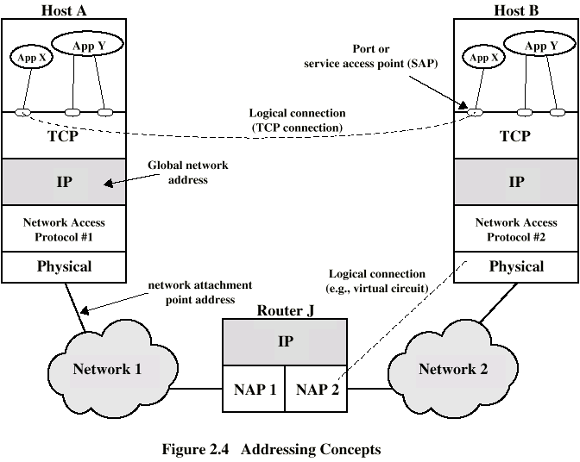

1. Calculeu el nombre de bits que físicament rebrà el Router J si un cop establerts tots els procediments de connexió dels diferents nivells una aplicació X del Host A envia 100 octets. Per fer això indica tots els encapçalaments necessaris des de les dades d’usuari fins als bits que físicament arribaran al Router (xarxa) suposant que les capçaleres TCP/IP tenen 20 octets cada una, el NAP1 és HDLC-ABM i la *“network 1”* és un circuit punt a punt.  
     
   Ninfo = 100 + 20 (TCP) + 20 (IP) = 140 bytes  
   Nframe = 2*1 (flags) + 1 (address) + 1 (control) + 140 (info) + 2 (FCS) = 146 bytes  
     
   * Explicacions: l’adreça només tindrà 1 byte, ja que es tracta d’una connexió punt a punt.   
   * Suposicions: 1 octet de control, ja que suposem que hi ha prou amb 8 números de seqüència. Suposem un CRC de 16 bits, per això el FCS té 2 octets. Per últim, suposem que els 100 octets s’envien en una sola trama.
2. Un model de comunicacions com l’indicat involucra a tres agents: aplicacions, computadors i xarxes. Identifiqueu cada un d’ells amb els nivells corresponents.
   * Aplicacions  
     Nivell d’aplicació
   * Computadors (terminals dels extrems):  
     Nivell IP
   * Xarxes.  
     Nivell d’enllaç
3. Comenteu de forma breu i clara el significat de l’adreça en cada nivell.
   * TCP  
     Indica l’aplicació a que va dirigida cada segment TCP
   * IP  
     Indica el computador o terminal de l’extrem al que va dirigit el paquet IP
   * NAP  
     Indica l’adreça de l’estació a la que va destinada la trama dins d’una xarxa.

**Medis de transmissió:**

En aquesta part del taller es tracta de explicar/comentar (breument i clara) els temes que s’adjunten com si fossin opinions per tal de que puguin ser rebatudes o confirmades pels companys de grup en l’intercanvi del taller. Per tant el que compte són les opinions personals que provenen de l’estudi i de l’enteniment dels temes.

1. Fibres òptiques
   1. Avantatges i desavantatges de les fibres òptiques.  
      Avantatges:  
      Permet un ample de banda molt gran, pot ser de mides molt reduïdes, el que permet instal·lacions més discretes. Aïlla les interferències electromagnètiques.  
      Desavantatges:  
      És molt fràgil al estar fet de vidre, no permet angles molt tancats. És més difícil detectar un defecte en el cable. També requereix molta precisió i dificultat de fabricació.
   2. Raons de la existència de finestres  
      Les finestres permeten que no es produeixi desbordaments de buffers en la transmissió, ja que limita les trames que es poden enviar sense confirmar.
   3. Comparació de la seva capacitat amb el cable coaxial i el parell trenat  
      La capacitat màxima d’un parell trenat és la de Categoria 7: 600 MHz, el del cable coaxial permet un ample de banda de 400 Mhz i la fibra òptica té amples de banda de l’ordre de GHz.
2. Antenes
   1. Funcionament d’una antena des de el punt de vista físic  
      Una antena ha de ser capaç de transformar un senyal elèctric (voltatge) en unes ones electromagnètiques que allibera en el medi (en el cas que sigui transmissora), i a l’inrevés (en el cas que sigui receptora).
   2. Característiques d’una antena parabòlica  
      Consisteix una superfície parabòlica i un receptor al centre. La superfície permet que totes les ones que rebotin en la superfície vagin al receptor, i alhora totes les que surten del receptor reboten en la mateixa direcció (per tant, permet dirigir les ones que emet).
   3. Visió directa  
      Consisteix en una connexió entre antenes en línia recta, que donada la curvatura de la terra, té limitació de distància. Al no haver de rebotar amb la ionosfera, permet amples de banda de més de 30 MHz.